TRƯỜNG ĐẠI HỌC BÁCH KHOA
KHOA ĐIỆN TỬ VIỄN THÔNG



BÁO CÁO

LẬP TRÌNH ĐA NỀN TẢNG
FireBase Cloud FireStore - NoSQL Database trong Flutter

Sinh viên thực hiện:
01. Nguyễn Trung Thành Lớp: 22KTMT2 MSSV: 106220270
02. Văn Tiến Lộc Lớp: 22KTMT2 MSSV: 106270257

Người hướng dẫn:
TS. Nguyễn Duy Nhật Viễn

Đà Nẵng, 2025.
THUYẾT MINH

BÁO CÁO

LẬP TRÌNH ĐA NỀN TẢNG
FireBase Cloud FireStore - NoSQL Database trong Flutter

BẢNG PHÂN CÔNG CÔNG VIỆC TRONG NHÓM

STT | HỌ VÀ TÊN | NHIỆM VỤ | KHỐI LƯỢNG
01 | NGUYỄN TRUNG THÀNH | Code, tìm nội dung  làm powerpoint | 50%
02 | VĂN TIẾN LỘC | Code, tìm nội dung  Làm word | 50%

MỤC LỤC

1. Giới thiệu về Firebase. 1
2. Cài đặt cơ bản và xác thực. 1
a. Cài đặt. 1
b. Xác thực. 2
3. Truy vấn phức tạp với Where, OrderBy và limit. 5
a. Thiết lập truy vấn. 5
b. Các chức năng cơ bản. 5
c. Truy vấn phức tạp. 6
4. Đồng bộ thời gian thực và hỗ trợ Offline. 7
5. Phân trang dữ liệu và mô hình dữ liệu. 8
a. Phân trang dữ liệu. 8
b. Mô hình dữ liệu. 9
6. Kết quả. 11
a. Giao diện đăng nhập. 11
b. Giao diện UI. 11
c. Sử dụng các truy vấn: 12
d. Dữ liệu trên FireBase. 15

NỘI DUNG

Giới thiệu về Firebase.
- Firebase Cloud Firestore là một giải pháp cơ sở dữ liệu NoSQL linh hoạt, có khả năng mở rộng và đồng bộ dữ liệu theo thời gian thực (Real-time). Khi kết hợp với Flutter, Firestore tạo ra một kiến trúc mạnh mẽ cho phép các ứng dụng di động phản hồi tức thì và hoạt động mượt mà ngay cả khi không có kết nối mạng. Tài liệu này trình bày bốn trụ cột kỹ thuật chính để tích hợp Firestore một cách hiệu quả, bao gồm: Cài đặt & Bảo mật, Truy vấn Phức tạp, Khả năng Real-time & Ngoại tuyến, và Tối ưu hóa hiệu suất qua Phân trang & Mô hình Dữ liệu.

Cài đặt cơ bản và xác thực.

Cài đặt.
- Đầu tiên tạo Project Flutter mới. Sau khi tạo xong ta sẽ thêm các thư viện cần thiết bằng cách khai báo dưới dependencies trong pubspec.yaml:
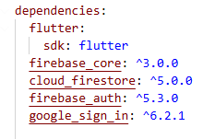
- Tổng quan về các package vừa thêm:
- firebase_core: Dùng để khởi tạo kết nối Firebase.
- cloud_firestore: Làm việc với cơ sở dữ liệu NoSQL.
- firebase_auth: Cung cấp các phương thức xác thực người dùng.
- google_sign_in: Dùng để đăng nhập thông qua tài khoản Google.
- Sau khi đã cài đặt đầy đủ các thư viện Firebase trong Flutter, ta tiến hành tạo Firebase Project và cấu hình ứng dụng:
- Truy cập Firebase, tạo Project.
- Khi project đã được tạo, trong giao diện Firebase Console, chọn Project Overview.
- Nhấn vào ứng dụng mong muốn trong trường hợp của nhóm đó là biểu tượng Web (</>) để thêm một Web App cho Flutter.
- Firebase sẽ hiển thị một đoạn SDK tích vào config chứa các thông tin như sau:
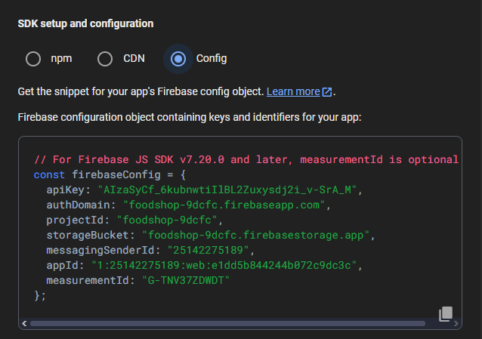
=> Đây chính là cấu hình SDK ta sẽ cần để khởi tạo Firebase trong Flutter.
- Cuối cùng thêm đoạn mã đó vào trong main.dart:
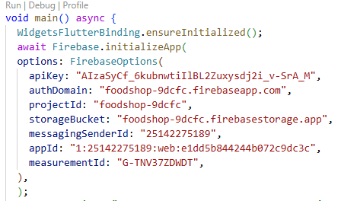

Xác thực.
- Firestore cho phép người dùng xác thực thông qua nhiều phương thức khác nhau, hướng đi của nhóm sẽ là đăng nhập bằng 2 cách:
- Ẩn danh(Anonymous Sign-In): Cho phép đăng nhập mà không cần dùng tài khoản thông tin cụ thể của người dùng sẽ không được lưu, nhưng bên firebase vẫn có thể thấy có ai đó vừa truy cập.
- Tài khoản Google(Google Sign-In): Cho phép đăng nhập mà sẽ thông báo cho bên firebase là ai truy cập, hỗ trợ cá nhân hoá dữ liệu hoặc đồng bộ thông tin giữa các thiết bị.
- Để kích hoạt xác thực, ta cần kết hợp cấu hình ở Firebase Console và Google Cloud Console:
- Ở trang chính của Project Overview FireBase, vào mục build ở dưới chọn Authentication.
- Vào mục Sign-in Method tiếp đến chọn Add new provider, tại đây ta sẽ được chọn các hình thức đăng nhập mong muốn.
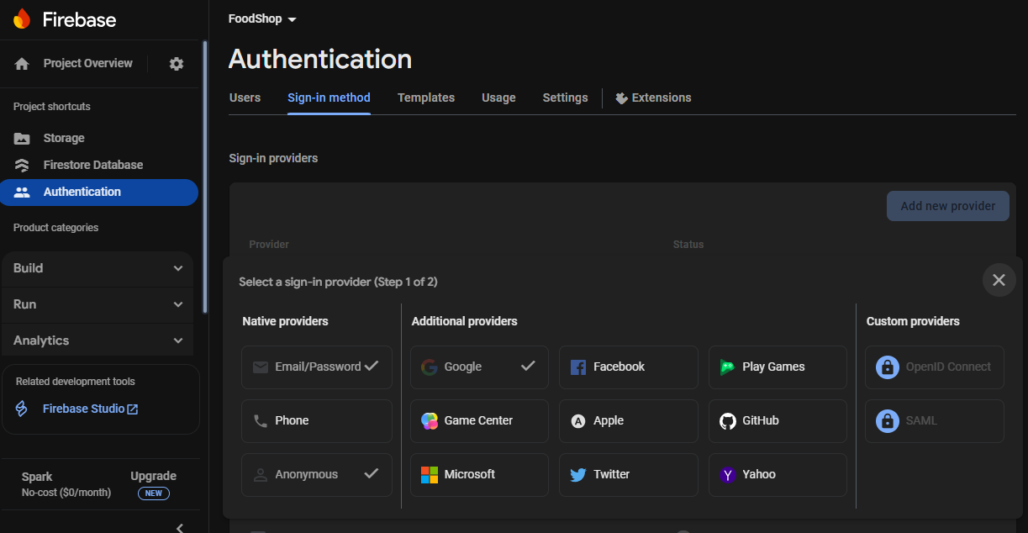
- Sau khi chọn xong. Tiếp đó sẽ là đăng nhập vào GoogleCloud và chọn project của mình đã tạo ở FireBase.
Lưu ý: tài khoản tạo project trên FireBase phải trùng với tài khoản đăng nhập trên GoogleCloud mới hiện project của mình đã tạo trên FireBase.
- Vào mục APIs & Services, tiếp theo đó là Credential.

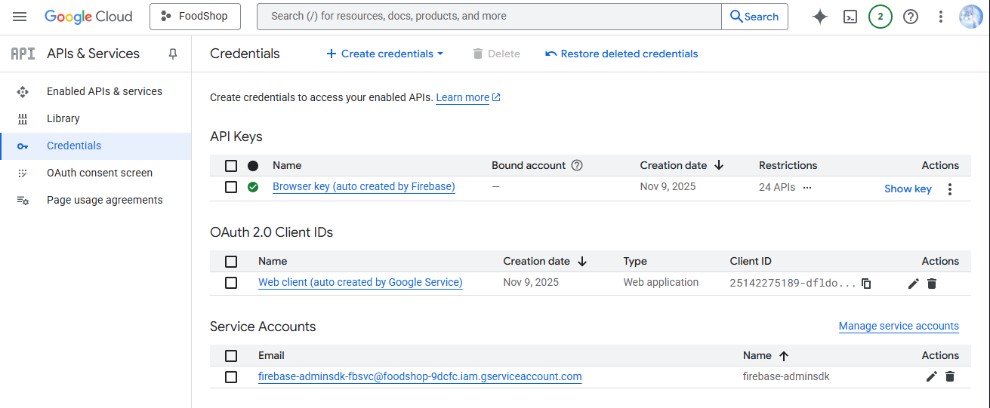

- Ở phần OAuth 2.0, Client IDs FireBase đã tạo sẵn copy Client ID lại.
- Trong lib tạo file mới là auth_service.dart đó chính là phần quản lý đăng nhập.
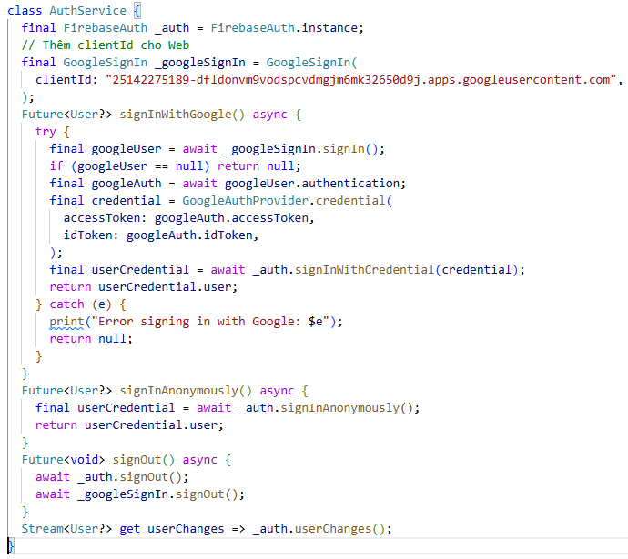
- GoogleSignIn: Lệnh để kích hoạt quy trình đăng nhập bằng Google.
- ClientID: Chính là nơi ta gán ClientID lấy được từ GoogleCloud.
- GoogleAuthProvider.credential(): Tạo chứng chỉ (credential) để xác thực với Firebase.
- FirebaseAuth.signInWithCredential(): Đăng nhập vào Firebase bằng thông tin Google.
- signInAnonymously(): Đăng nhập mà không cần tài khoản
- signOut(): Đăng xuất đồng thời khỏi Firebase và Google
- userChanges: Stream theo dõi trạng thái người dùng (đăng nhập/đăng xuất)

Truy vấn phức tạp với Where, OrderBy và limit.
- Firestore cho phép thao tác dữ liệu bằng cú pháp truy vấn linh hoạt, tương tự SQL nhưng theo cấu trúc NoSQL – Collection & Document.
- Các truy vấn được thực hiện thông qua phương thức .where(), .orderBy(), .limit(), và có thể kết hợp nhiều điều kiện để lọc dữ liệu hiệu quả.

Thiết lập truy vấn.
- Tạo file Firebase_service.dart sẽ đại diện cho function để sử dụng các chức năng của truy vấn.
- Class FirestoreService sẽ kết nối tới collection products trong Firebase.
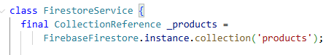
- FirebaseFirestore.instance: truy cập Firestore instance.
- .collection('products'): chỉ định collection products để thao tác CRUD và truy vấn.

Các chức năng cơ bản.
- Firebase cũng có thể phục vụ các chức năng cơ bản đó là thêm, xóa và chỉnh sửa.
- Thêm sản phẩm:
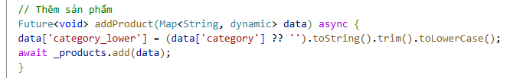
  - Trường category_lower: được thêm để lọc không phân biệt hoa/thường.
  - add(data): tạo một document mới trong collection products.
- Xóa sản phẩm:
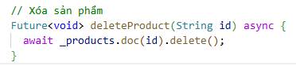
  - doc(id): trỏ đến document có ID cụ thể trong FireStore.
  - delete(): xóa document đó khỏi Firestore.

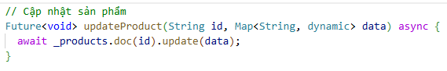
- Chỉnh sửa sản phẩm:
  - update(data): chỉ được thay đổi các trường được truyền vào, không xóa các trường khác.

Truy vấn phức tạp.
- Nâng cao hơn so với các chức năng bình thường, Firebase hỗ trợ ta có thể lọc theo điều kiện, sắp xếp dữ liệu và giới hạn số lượng kết quả.
- Để làm được điều đó Stream sẽ được sử dụng để lấy dữ liệu, hỗ trợ cập nhật dữ liệu thời gian thực và sắp xếp, lọc, giới hạn kết quả theo yêu cầu.
- Khai báo Stream:
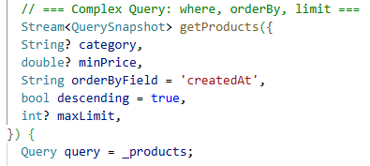
  - Lấy các dữ liệu được tạo từ FireStore cụ thể là: danh mục, giá cả, thời gian được tạo giới hạn.
  - Query query = _products: Để bắt đầu truy vấn từ collection products.
- Sử dụng Where:
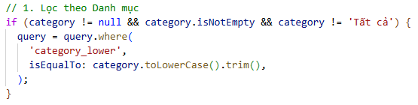
  - category_lower: là trường đã được chuẩn hóa (chữ thường, bỏ khoảng trắng).
  - Giúp lọc dữ liệu không phân biệt hoa/thường, tránh lỗi khi nhập liệu khác nhau.
- Sử dụng OrderBy:
  - Áp dụng một lệnh sắp xếp duy nhất theo trường mà người dùng đã chọn
- Sử dụng Limit:
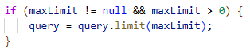
  - Giảm số lượng dữ liệu được trả về từ Firebase.
  - Giúp tránh tải quá nhiều dữ liệu khi collection lớn.
- Cuối cùng ta phải tạo các index cho các trường hợp lọc để ứng dụng có thể chạy;
- Truy cập FireBase -> Firestore Database -> Indexes -> Add Index:
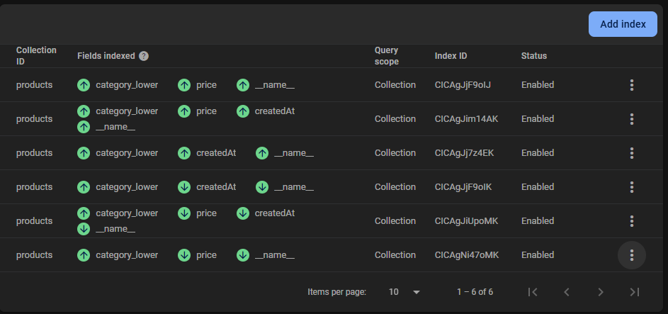

Đồng bộ thời gian thực và hỗ trợ Offline.
- Ngoài xử lý truy vấn phức tạp ra Firestore cũng tự động đồng bộ dữ liệu theo thời gian thực và hỗ trợ offline, giúp ứng dụng hoạt động mượt mà ngay cả khi mất kết nối mạng.
- Đồng bộ theo thời gian thực.
- Quay lại phần truy vấn, ở trong đó đã được tích sẵn hàm Real-Time:
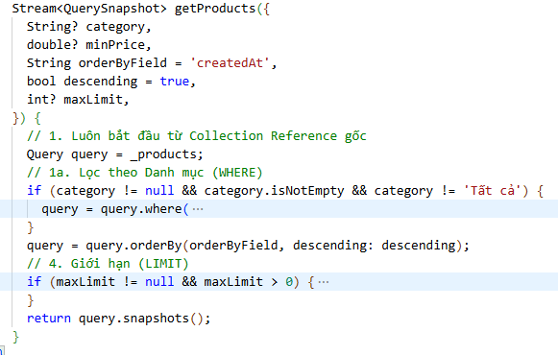
- snapshots(): tạo ra Stream, lắng nghe dữ liệu thay đổi liên tục trong Firestore.
- Khi document được thêm, sửa, xóa, Stream này sẽ phát dữ liệu mới ngay lập tức, không cần gọi lại query.
- Hỗ trợ Offline.
- Sẽ được khai báo trong hàm Main sử dụng instance Firestore để thao tác với database.
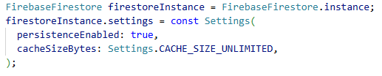
- persistenceEnabled: true => bật lưu trữ offline (dữ liệu cache trên thiết bị).
- cacheSizeBytes: Settings.CACHE_SIZE_UNLIMITED => không giới hạn dung lượng cache (mặc định là 40MB).
- Kết quả:
- Khi mất mạng, app vẫn có thể đọc dữ liệu từ cache.
- Khi có mạng trở lại, Firestore tự đồng bộ dữ liệu với server.
- Kết hợp với snapshots():
=> Stream vẫn hoạt động bình thường, dữ liệu UI tự cập nhật.

Phân trang dữ liệu và mô hình dữ liệu.

Phân trang dữ liệu.
- Sử dụng Client-side Pagination để phân trang thông qua các cách sau:
- Lấy toàn bộ danh sách sản phẩm bằng Stream.
- Dữ liệu sau khi nhận được sẽ được chia thành từng “trang” nhỏ ngay trong ứng dụng bằng các phép:
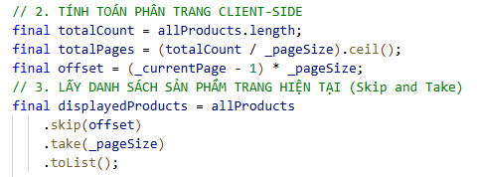
- Giao diện hiển thị các nút chọn trang (1, 2, 3, ...) để người dùng điều hướng.

Mô hình dữ liệu.
- Trong Firestore, dữ liệu được lưu trữ theo dạng Collection (bộ sưu tập) và Document (tài liệu). Mỗi sản phẩm được lưu trong collection products với các trường cơ bản.
- Id: Mã sản phẩm (Firestore tạo).
- Name: Tên sản phẩm.
- Price: Giá sản phẩm.
- Category: Danh mục sản phẩm.
- Để dễ quản lý dữ liệu giữa Flutter và Firestore, lớp Product được tạo như sau:
- Khai báo lớp và thuộc tính:
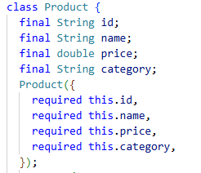
- Định nghĩa cấu trúc cơ bản của sản phẩm, gồm bốn thuộc tính: id, name, price và category.

- Chuyển từ FireStore qua đối tượng product:
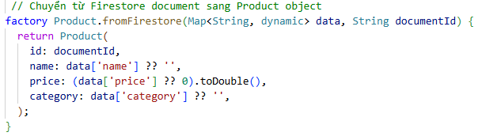
- Dùng để đọc dữ liệu từ Firestore và chuyển thành một đối tượng Product trong ứng dụng Flutter.
- Nếu trường nào thiếu, sẽ được gán giá trị mặc định an toàn (rỗng hoặc 0).
- Chuyển từ product sang Map để lưu vào Firestor:
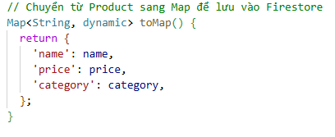
- Hàm này giúp ngược lại: biến đối tượng Product thành Map để dễ dàng lưu trữ lên Firestore bằng phương thức add() hoặc set().

Kết quả.

Giao diện đăng nhập.
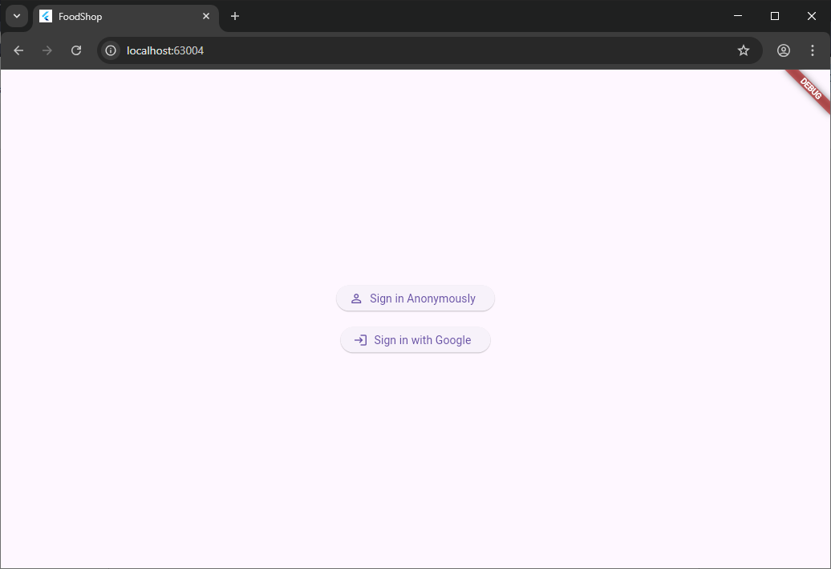

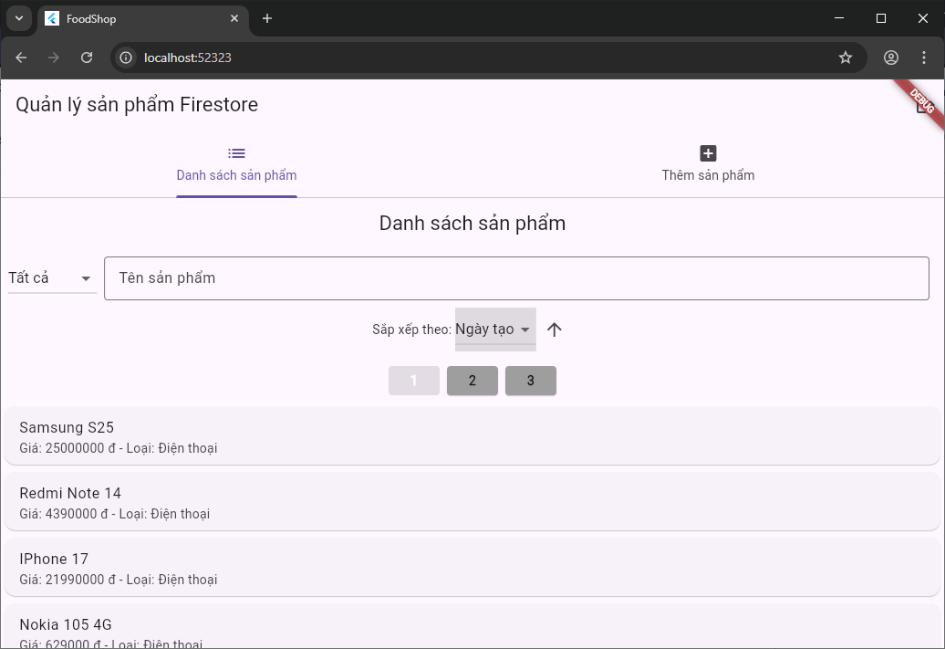
Giao diện UI.

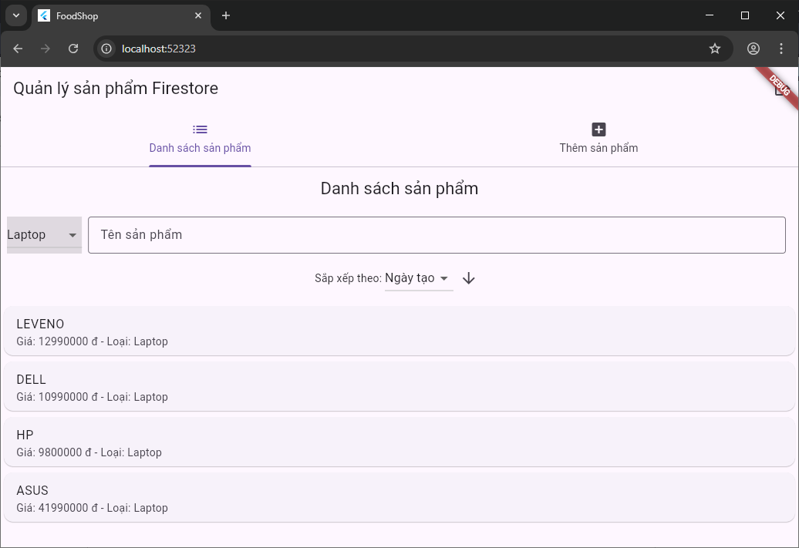
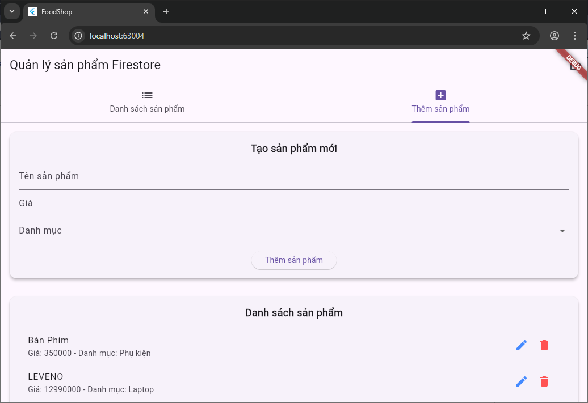

Sử dụng các truy vấn:Lọc theo danh mục:
- Lọc theo ngày tạo tăng dần:
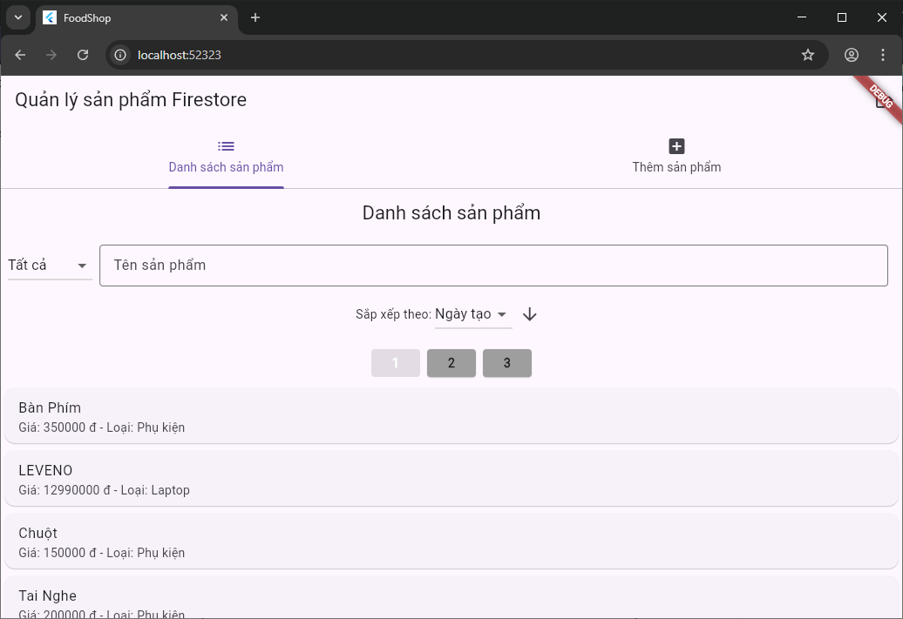
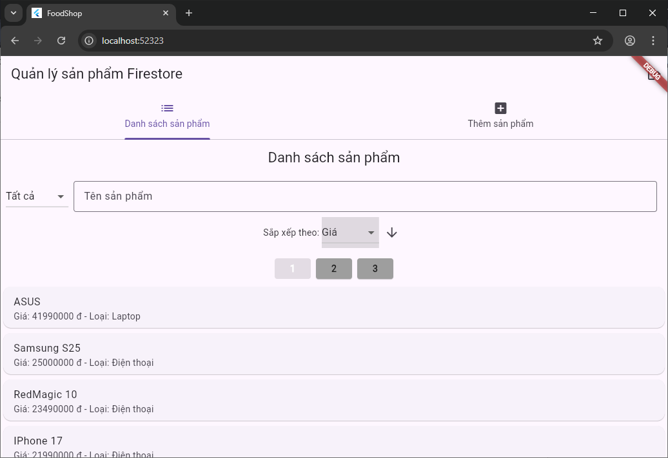
- Lọc theo giá giảm dần:
- Kết hợp lọc theo Danh mục và giá cả:
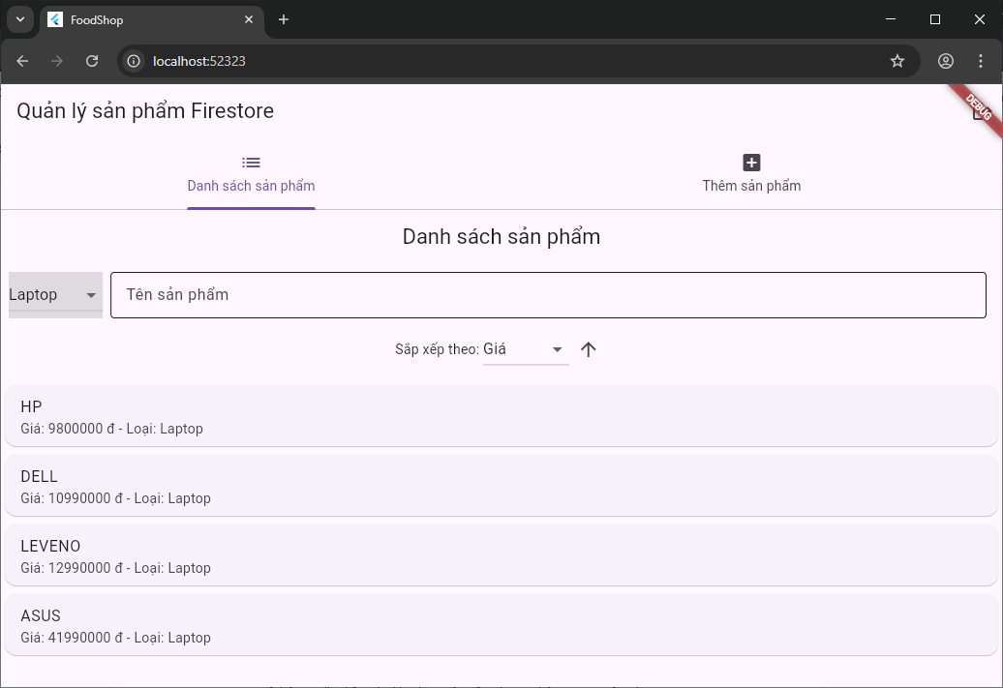

Dữ liệu trên FireBase.
- Dữ liệu được lưu vào mục FireStore Database:
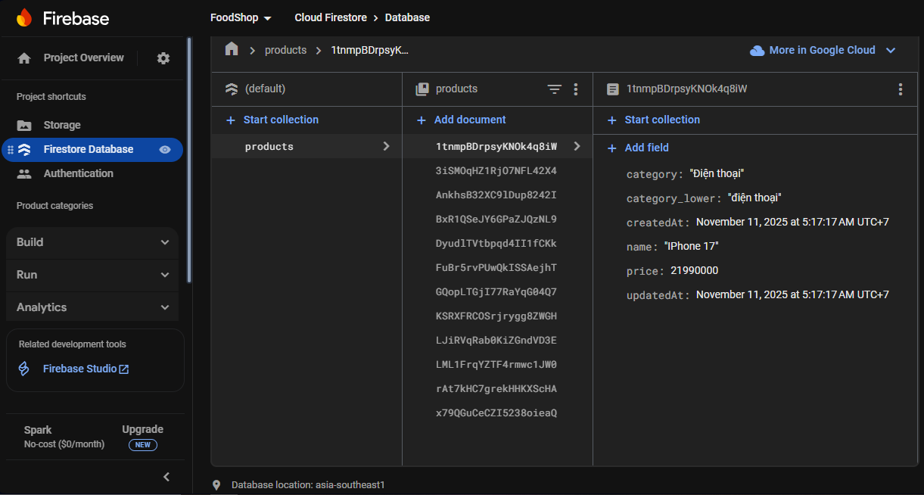.
- Những ai đã truy cập cũng được hiện ra ở phần Authentication:
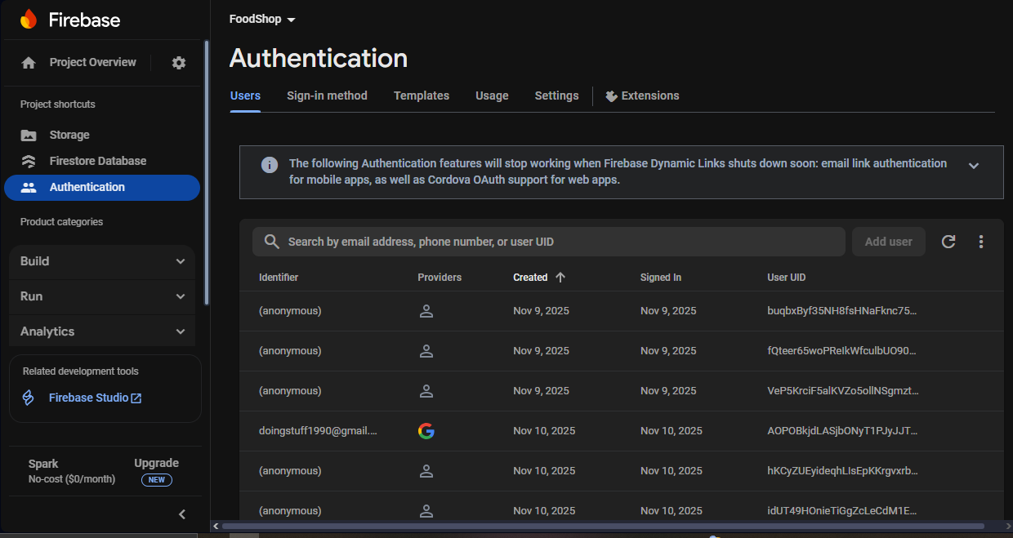

TÀI LIỆU THAM KHẢO

[1] Google, “Firebase Realtime Database“, Firebase Documentation, 2025.
[2] Google, “Cloud Storage for Firebase”, Firebase Documentation, 2025.
[3] Pham Xuan Lu, “Dùng Firebase Storage như backend lưu trữ dữ liệu cho ứng dụng Android“, Viblo, 2016.
[4] GeeksforGeeks, “How to Use Cloud Storage For Firebase For Mobile and Web Apps?”, GeeksforGeeks, 2025.
[5] Nghi Can, “Cùng tìm hiểu về Firebase Cloud Firestore”, Viblo, 2017.
….

Chú ý:
Phải tuân thủ format của tài liệu tham khảo.
Nếu có tham khảo các thuyết minh, phải trích dẫn và thể hiện cụ thể trong các tài liệu tham khảo. Code của khóa trước phải upload đầy đủ code cũ lẫn code mới, trong thuyết minh phải chỉ ra được cái mới của code nhóm thực hiện. Nếu phát hiện sao chép mà không trích dẫn, không có trong mục tài liệu tham khảo thì toàn nhóm sẽ bị điểm 0.

